Komunikat Instytutu Meteorologii i Gospodarki Wodnej - PIB
o aktualnej i prognozowanej sytuacji meteorologicznej
i hydrologicznej w kraju
Termin opracowania: 08.07.2025 godz. 12:00
Nad północną częścią Półwyspu Apenińskiego doszło do rozwoju układu niskiego ciśnienia, który przemieszcza się w kierunku północno-wschodnim, trajektorią zbliżoną do szlaku początkowo Vc, a następnie do Vb wg. klasyfikacji Van Bebbera. Szlak ten (Vb) przebiega od Zatoki Genueńskiej, przez Nizinę Padańską, Nizinę Węgierską w kierunku Europy Środkowo-Wschodniej, a niże przemieszczające się wzdłuż niego mają tendencję do przynoszenia intensywnych opadów, w szczególności w miesiącach półrocza ciepłego. Wynika to między innymi z zaciągania przez przemieszczający się niż w stronę Europy Środkowej ciepłej i wilgotnej masy powietrza tworzącej się w rejonie basenu Morza Śródziemnego. We wtorek wieczorem omawiany niż dotrze nad południowo-wschodnią Polskę. Wyniki numerycznych modeli pogody wskazują na zablokowanie dalszej wędrówki niżu i przebywanie jego ośrodka w rejonie Polski przez kilka kolejnych dni. Taka sytuacja prawdopodobnie będzie skutkowała istotnymi hydrologicznie opadami deszczu na obszarze południowej, wschodniej i środkowej Polski.
Najbardziej aktualne wyniki modeli numerycznej prognozy pogody charakteryzują się pewnymi rozbieżnościami prognozowanego obszaru opadów, ich intensywności oraz czasu trwania. Rzeczywisty przebieg zjawisk może w pewnym stopniu różnić się od prognozowanego.
Na rzekach dominuje strefa stanów niskich (68% stacji hydrologicznych). W nadchodzących dniach na obszarach występowania opadów atmosferycznych spodziewane są wzrosty stanów wody. W obszarach najbardziej intensywnych opadów, wzrosty będą gwałtowne. Lokalnie przekroczone zostaną stany ostrzegawcze. Szczególnie niebezpieczna sytuacja będzie w zlewni górnej Wisły i Odry (woj. opolskie, śląskie, małopolskie). Tam spodziewane są wezbrania z przekroczeniem stanów alarmowych. Na mniejszych rzekach, zwłaszcza górskich i na terenach zurbanizowanych, możliwe są epizody powodziowe. Dużym zagrożeniem będą również lokalne podtopienia i zalania terenów zabudowanych zwłaszcza miejskich – zalania dróg, parkingów, tuneli, obniżeń terenu pod wiaduktami itp.

Instytut Meteorologii i Gospodarki Wodnej - Państwowy Instytut Badawczy na bieżąco analizuje wyniki modeli numerycznych, monitorując oraz reagując na wszelkie zmiany w wynikach modelowania, aby zapewnić właściwą osłonę hydrologiczno-meteorologiczną kraju.
Zmierzone opady atmosferyczne
Minionej doby opady atmosferyczne obejmowały obszar całego kraju. Pomiary ze stacji i dane z modelu RainGRS wskazują, że dobowe sumy opadów przekraczające 20 mm wystąpiły głównie południowo-wschodniej i północno-zachodniej Polski. Dobowa suma opadów wynosząca co najmniej 30 mm dotyczyła 15 stacji pomiarowych. Najwyższa dobowa wartość równa 71,7 mm została odnotowana na stacji Stradomka.
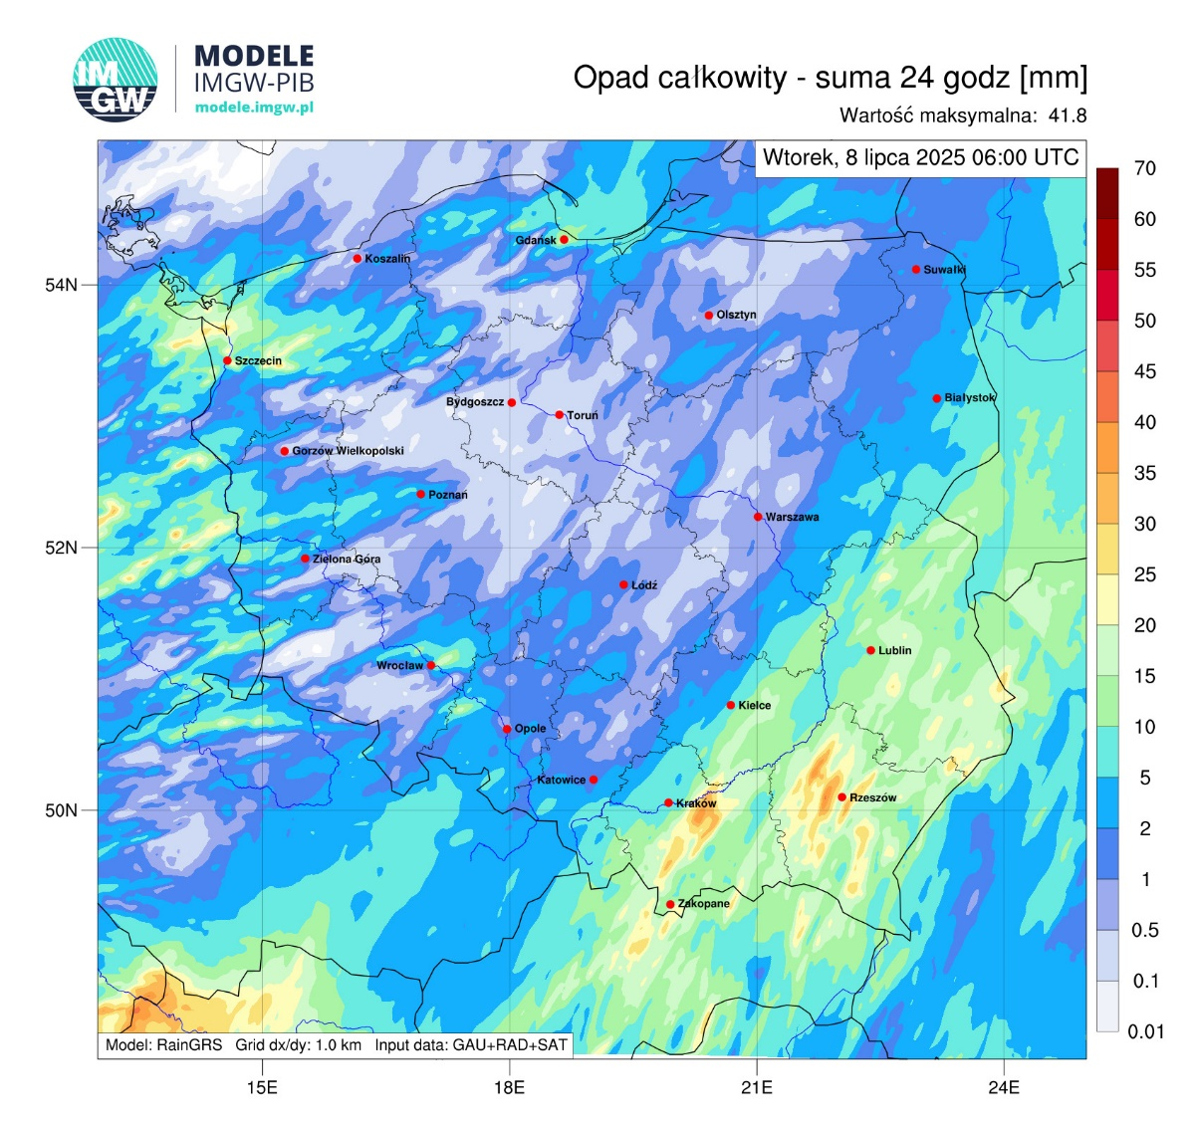
Suma opadów według modelu RainGRS za okres 24 h (07.07.2025 06:00 UTC – 08.07.2025 06:00 UTC).
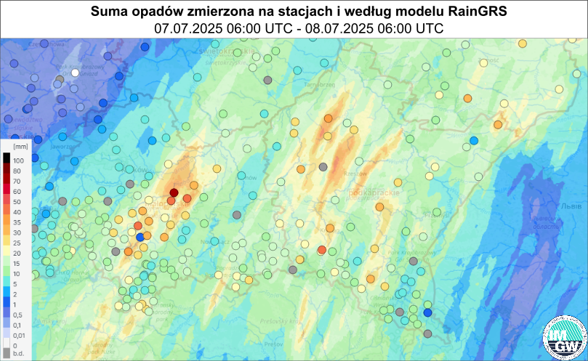
Suma opadów zmierzona na stacjach wraz z nałożonym rozkładem przestrzennym opadów według modelu RainGRS dla obszaru południowej i południowo-wschodniej Polski za okres 24 h (07.07.2025 06:00 UTC – 08.07.2025 06:00 UTC).

Zmierzone sumy opadów atmosferycznych na stacjach za minioną dobę (07.07.2025 06:00 UTC – 08.07.2025 06:00 UTC).
Najwyższe dobowe sumy opadów zmierzone na stacjach
07.07.2025 06:00 UTC – 08.07.2025 06:00 UTC
Kod stacji | Nazwa stacji | Rzeka/Akwen | Opad 06-06 UTC
249200050 | Stradomka | Stradomka (21388) | 71,7 mm
249201050 | Królówka | Raba (2138) | 40,7 mm
250210160 | Majdan Królewski | Łęg (2198) | 39,1 mm
249200020 | Łazy | Gróbka (21394) | 34,5 mm
253140040 | Trzebież | Zalew Szczeciński (319) | 34,4 mm
250210240 | Zawada | Brzeźnica (2188) | 34,4 mm
349210670 | Krosno | Wisłok (226) | 34,3 mm
249220040 | Dynów | San (22) | 33,3 mm
249200210 | Półrzeczki | Łososina (21472) | 32,7 mm
249200140 | Węglówka | Raba (2138) | 32,7 mm
250230170 | Jędrzejówka | Tanew (228) | 32,2 mm
250230060 | Józefów | Tanew (228) | 31,5 mm
249220140 | Szczawne | Osława (222) | 31,5 mm
249200980 | Mszana Dolna | Raba (2138) | 31,3 mm
353140205 | Szczecin | Odra (1) | 30,7 mm

Sytuacja baryczna
Ważność od 2025-07-08 19:30 do 2025-07-09 19:30
Polska będzie w zasięgu niżu z układem frontów atmosferycznych, którego ośrodek znad Rumunii przemieści się nad Białoruś. Nad przeważający obszar kraju napływać będzie chłodne powietrze polarne morskie, tylko krańce wschodnie będą w nieco cieplejszej masie powietrza. W nocy ciśnienie będzie się wahać, w dzień zacznie rosnąć.
Ważność od 2025-07-09 19:30 do 2025-07-10 19:30
Niemal cała Polska będzie w zasięgu niżu z układem frontów atmosferycznych, którego ośrodek pozostanie na pograniczu Białorusi i Ukrainy. Jedynie krańce zachodnie powoli będą się dostawały pod wpływ klina wyżu znad Europy zachodniej. Do Polski napłynie chłodniejsza, polarna morska masa powietrza. Ciśnienie będzie się wahać.
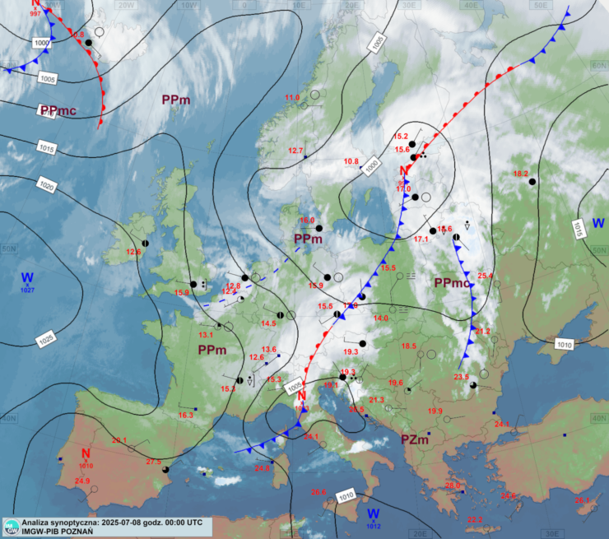
Mapa synoptyczna 08.07.2025 00:00 UTC.
Prognoza synoptyczna
We wtorek (08.07) w drugiej części dnia prognozowane są burze z gradem, głównie w centrum i na południu kraju. W czasie burz możliwe ulewne opady do 40 mm oraz porywy wiatru do 80 km/h, zwłaszcza na Podkarpaciu. Temperatura maksymalna od 18°C na południowym zachodzie do 28°C na wschodzie.
W nocy z wtorku na środę wystąpią silne opady deszczu, szczególnie w centrum – lokalnie do 50 mm, oraz na południu – do 80 mm, a punktowo na południu woj. śląskiego nawet do 100 mm. Początkowo możliwe burze, zwłaszcza na południu i wschodzie. Temperatura minimalna od 10°C do 15°C, nad morzem około 17°C. W czasie burz wiatr może osiągać do 65 km/h.
W środę (09.07) opady utrzymają się, szczególnie w centrum i na południu kraju, gdzie mogą mieć umiarkowane i silne natężenie. Na wschodzie możliwe burze z ulewnym deszczem i gradem. Suma opadów do 35 mm a miejscami w centrum i na południu do około 50 mm. Temperatura maksymalna nie przekroczy 23°C, a na południu miejscami wyniesie zaledwie 13°C. Wiatr północny, w porywach do 65 km/h, w górach do 85 km/h.
W nocy ze środy na czwartek opady deszczu utrzymają się we wschodniej połowie kraju – przewidywane sumy opadu lokalnie do 40 mm. Na zachodzie i północnym zachodzie bez opadów. Temperatura minimalna od 8°C w rejonach podgórskich do 17°C nad morzem. Wiatr na wschodzie i w centrum umiarkowany, okresami porywisty.
W czwartek (10.07) opady obejmą niemal cały kraj. Na wschodzie i w centrum możliwe intensywne opady deszczu oraz burze z gradem – możliwe sumy opadu do około 40 mm. Temperatura od 12°C na południu do 25°C na zachodzie. Wiatr umiarkowany, w porywach do 60 km/h, z północnego zachodu.
W nocy z czwartku na piątek opady utrzymają się głównie na wschodzie, północnym-wschodzie i w centrum, miejscami o umiarkowanym natężeniu – do 25 mm. Na południu możliwe przelotne opady. Wiatr umiarkowany, na południu i zachodzie słabnący.

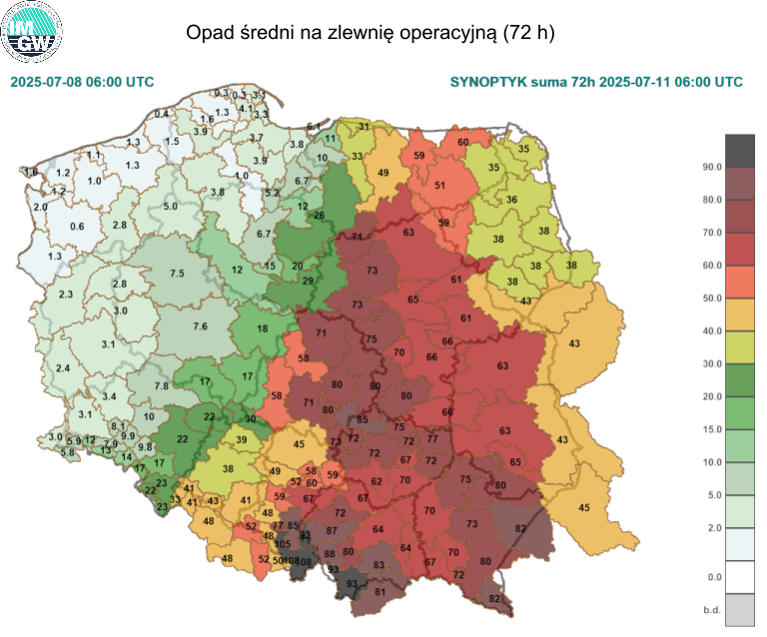Zweryfikowana przez synoptyka prognoza średniej wysokości opadu dla zlewni operacyjnych (uproszczony podział zlewni na obszarze Polski) w okresie 72 godzin – od 08.07.2025, godz. 06:00 UTC do 11.07.2025, godz. 06:00 UTC.

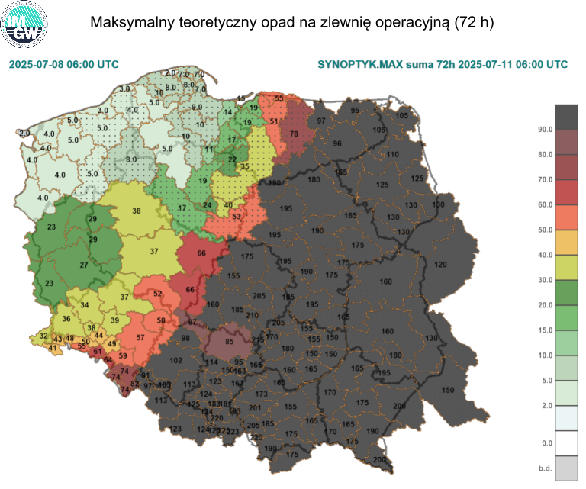Maksymalna teoretyczna wysokość opadu dla okresu 72 godzin do piątku, 11.07.2025, godz. 06:00 UTC. Wariant zakłada maksymalne możliwe akumulacje opadów z podokresów 12-godzinnych.

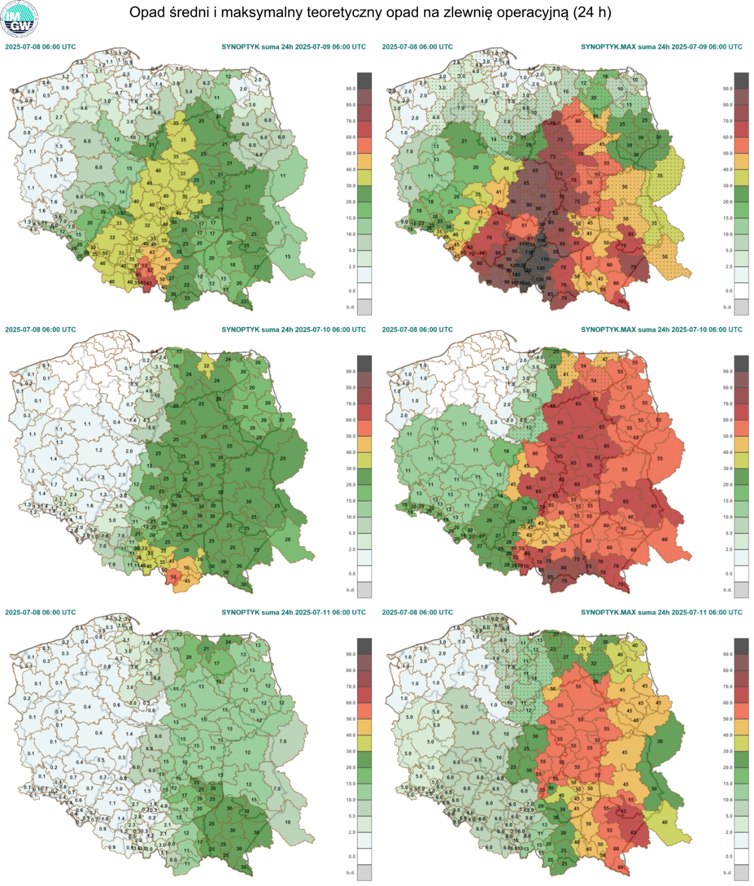Zweryfikowana przez synoptyka prognoza wysokości opadów w poszczególnych dobach w okresie od 08.07.2025, godz. 06:00 UTC do 11.07.2025, godz. 06:00 UTC. W lewej kolumnie przedstawiono wartości średnie dla zlewni operacyjnych, w prawej – maksymalne wartości prognozowane dla dowolnego punktu w obrębie danej zlewni.
Prognoza sytuacji meteorologicznej z wykorzystaniem modeli numerycznych

Prezentowany scenariusz prognozowanych zjawisk został opracowany w oparciu o wyliczenia modeli numerycznych. Należy mieć na uwadze ograniczenia modeli wynikające z zastosowanych różnych schematów parametryzacyjnych, różnych schematów numerycznych oraz siatek obliczeniowych. Aktualne wyniki prognoz numerycznych charakteryzują się rozbieżnościami co do położenia niżu, w związku z tym przebieg zdarzeń może odbiegać od przedstawionego.
Prognoza na najbliższą dobę (08 lipca 2025 06 UTC – 9 lipca 2025 06 UTC)
Według wyników modelu globalnego GFS 0.25°, opady powinny wystąpić w znacznej części Polski, a najbardziej intensywne (do 40-60 mm w ciągu doby) będą w woj. śląskim oraz kujawsko-pomorskim. Model ECMWF IFS 0.1° największe wartości dobowej sumy opadów sygnalizuje w woj. śląskim, opolskim, a częściowo także w łódzkim, świętokrzyskim i małopolskim, gdzie jej wartość kształtuje się w przedziale 50-70 mm, a na obszarach górskich woj. śląskiego osiąga nawet nieco powyżej 100 mm. O wiele wyższe wartości maksymalnej dobowej sumy opadów wskazują modele mezoskalowe Arome 2 km oraz UM 4 km. Według tych modeli w ciągu doby w południowej części woj. śląskiego spadnie miejscami nawet do 150-200 mm deszczu. Ponadto modele te, strefę intensywnych opadów lokują w centrum Polski (zwłaszcza na zachodzie i południu woj. mazowieckiego i w woj. łódzkim), gdzie suma dobowa opadu wyniesie 40-70 mm, a punktowo do 150-200 mm. Model UM prognozuje dość silne opady (do 50, punktowo 80 mm) także na południowo-wschodnich krańcach kraju. Model ICON 2.5 km również lokuje strefę najsilniejszych opadów w pasie obejmującym woj. śląskie, częściowo woj. małopolskie oraz centrum kraju. W przypadku tego modelu prognozowana dobowa suma opadu osiąga wartości do 50-70 mm, a punktowo do 100-120 mm (w woj. łódzkim nawet do 170-200 mm). Model Alaro 4 km strefę z najbardziej intensywnymi opadami deszczu lokuje na obszarze woj. opolskiego, śląskiego, podkarpackiego, a częściowo także lubelskiego, małopolskiego, świętokrzyskiego i łódzkiego, gdzie dobowa suma opadów ma wynieść 40-70 mm, miejscami do 70-100 mm. Modele Cosmo 7, 2.8 km strefę najsilniejszych opadów umiejscawiają w obrębie woj. śląskiego i opolskiego. Dobowa suma opadów według tych modeli ma tam osiągać do 50-80 mm, a punktowo do 100-150 mm, zwłaszcza na południu obydwóch województw. Cosmo 7 km dodatkowo wskazuje wystąpienie bardzo intensywnych opadów na Podhalu, gdzie ich dobowa suma ma osiągnąć wartość z zakresu 150-170 mm. W przypadku modelu Cosmo 14 km największe wartości dobowej sumy opadów (60-80 mm) mają wystąpić miejscami w woj. śląskim i łódzkim.
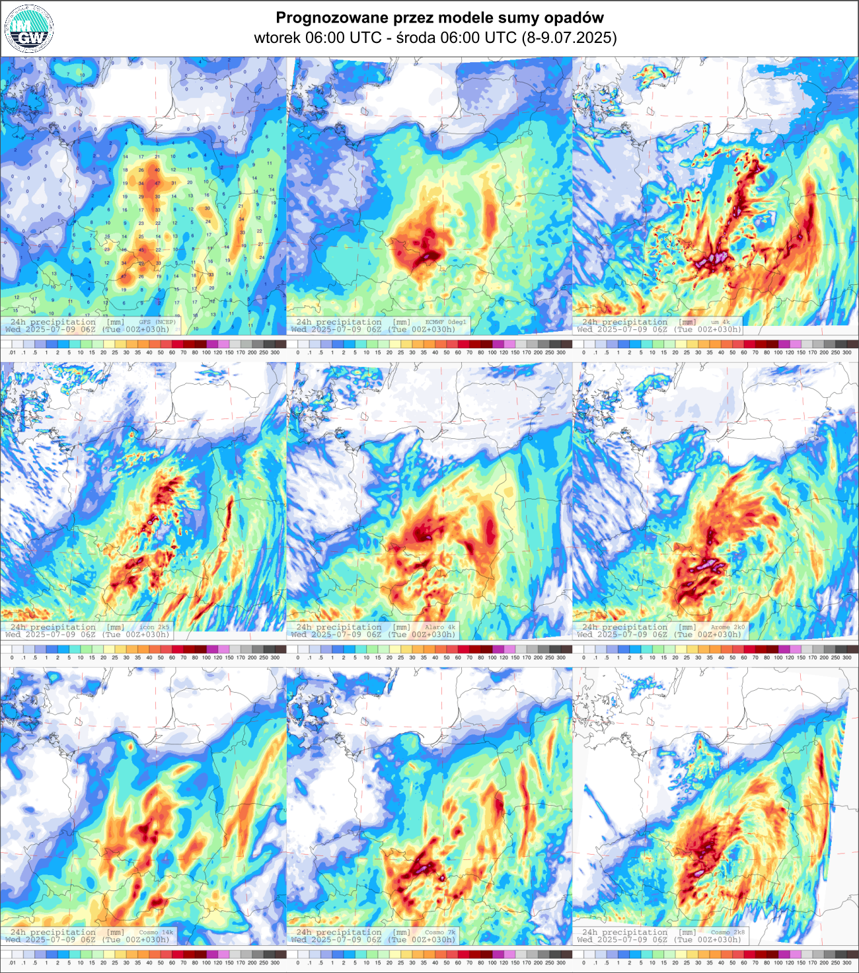Dobowa suma opadów w okresie 08.07.2025 06:00 UTC - 09.07.2025 06:00 UTC według wyliczeń modeli GFS 0.25°, ECMWF IFS 0.1°, UM 4 km, Icon 2.5 km, Alaro 4 km, Arome 2 km, Cosmo 14, 7, 2.8 km. Start prognozy: 08.07.2025 00 UTC.

Prognozy na środę, 9 lipca 2025 wskazują na dość zbieżny przebieg prognozowanych scenariuszy, jednak występują pewne różnice co do miejsca wystąpienia największych sum dobowych. Stosunkowo najmniejsze opady (do 30-50mm/24h) sygnalizowane są przez modele globalne GFS 0.25° i ECMWF IFS 0.1°, przy czym model GFS strefę z najsilniejszymi opadami lokuje w centrum kraju, natomiast ECMWF IFS w obrębie woj. podlaskiego, śląskiego i małopolskiego. Ponadto, zasięg stref z najsilniejszymi opadami jest znacznie większy w prognozie modelu ECMWF IFS. W przypadku modelu Alaro 4 km, strefa z największymi opadami (suma dobowa do 80-130 mm) obejmuje południowo-zachodnią część woj. podlaskiego oraz północny wschód woj. mazowieckiego. Prognoza ta wskazuje jednak na dość intensywne opady także w woj. małopolskim, podkarpackim, świętokrzyskim oraz na południowym wschodzie woj. śląskiego, gdzie dobowa suma opadów ma się kształtować w zakresie 30-50 mm. Modele Cosmo 7, 2.8 km wskazują na występowanie szczególnie intensywnych opadów w południowej części kraju (woj. śląskie, małopolskie, świętokrzyskie oraz północny zachód woj. podkarpackiego). Wyniki obydwóch modeli sygnalizują na tym obszarze wystąpienie dobowej sumy opadów osiągającej wartości do 50-80 mm, a w Beskidach, Tatrach i w rejonie Gór Świętokrzyskich punktowo nawet do ok. 100 mm. Modele Cosmo sygnalizują dość wysokie wartości dobowej sumy opadów (25-40 mm, punktowo do 50 mm) na północnym wschodzie Polski. Prognoza modelu UM 4 km jest nieco odmienna w stosunku do pozostałych modeli, ponieważ nie sygnalizuje spójnego obszaru występowania intensywnych opadów. Według tego modelu najwyższe dobowe sumy opadów mają wystąpić punktowo w woj. lubelskim i na południu mazowieckiego (do 80-150 mm) oraz na obszarach górskich woj. śląskiego i małopolskiego (miejscami do 50-80 mm).

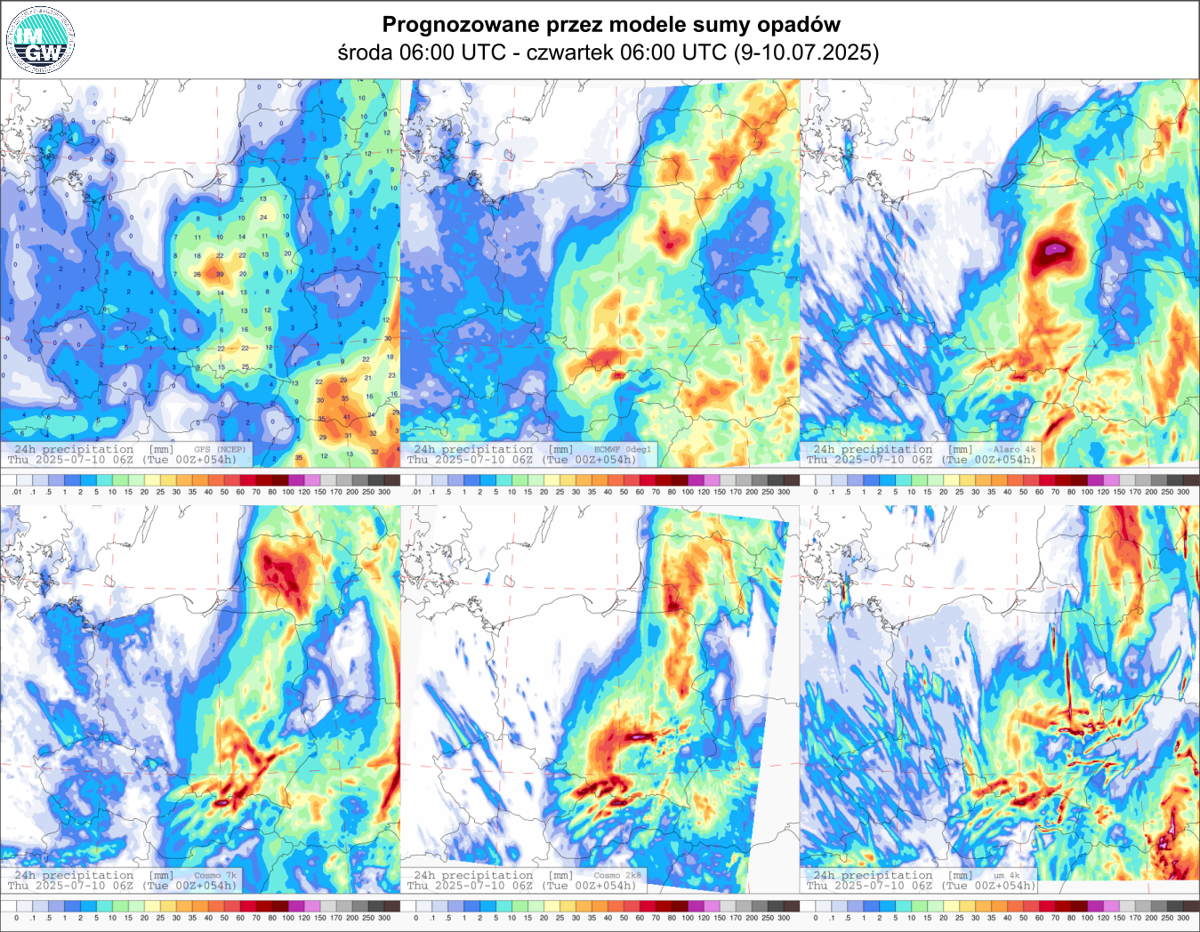
Dobowa suma opadów w okresie 09.07.2025 06:00 UTC - 10.07.2025 06:00 UTC według wyliczeń modeli GFS 0.25°, ECMWF IFS 0.1°, Alaro 4 km, Cosmo 7, 2.8 km i UM 4 km. Start prognozy: 08.07.2025 00 UTC.

W czwartek 10 lipca 2025, model globalny GFS 0.25° wskazuje na występowanie opadów nawet do 50 mm na styku woj. podlaskiego, lubelskiego, mazowieckiego oraz do 20 mm na południowo-wschodnich krańcach woj. podkarpackiego. Drugi z modeli globalnych (ECMWF IFS 0.1°) wskazuje z kolei na znacznie bardziej rozległą strefę intensywnych opadów z zakresu 25-70 mm (punktowo nawet do 100 mm) w pasie od woj. podkarpackiego, po woj. warmińsko-mazurskie. Wyliczenia modelu Alaro 4 km, wskazują na zdecydowanie największe sumy dobowe. Zgodnie z prognozą, strefa opadów powyżej 40 mm objęłaby obszar w pasie od woj. podkarpackiego, małopolskiego i śląskiego, przez centrum kraju, aż do południowych krańców woj. warmińsko-mazurskiego. Model ten określa możliwość wystąpienia opadów powyżej 70 mm w woj. mazowieckim i małopolskim, a maksymalne wartości do 120 mm mogą wystąpić w woj. łódzkim. Co ciekawe, za wyjątkiem modelu Alaro 4 km, pozostałe modele mezoskalowe wykorzystywane w analizie (Cosmo, UM 4 km) wskazują na zdecydowanie mniej rozległe i mniej intensywne strefy występowania opadów atmosferycznych, które zgodnie z wyliczeniami tych modeli, występowałyby na wschodzie i północnym wschodzie kraju. Maksymalne sumy dobowe do 70 mm (punktowo do 80 mm) prognozuje model Cosmo 7 km na północnym wschodzie.
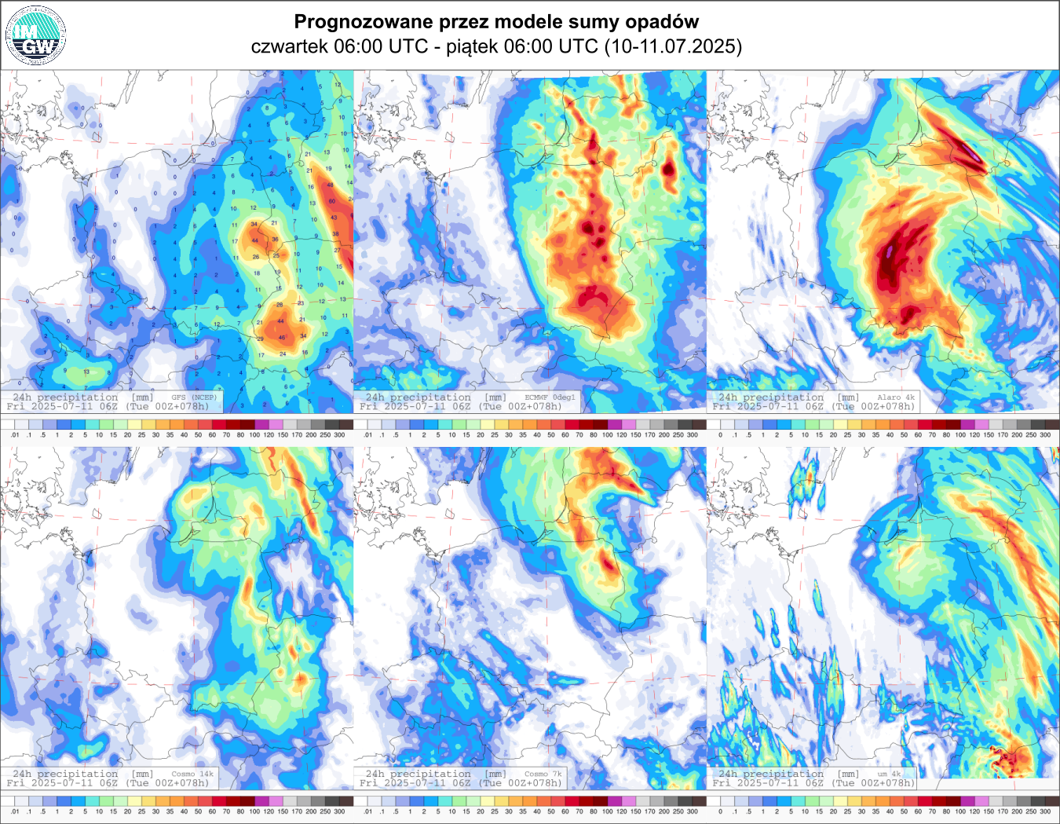
Dobowa suma opadów w okresie 10.07.2025 06:00 UTC - 11.07.2025 06:00 UTC według wyliczeń modeli GFS 0.25°, ECMWF IFS 0.1°, Alaro 4 km, Cosmo 14, 7 km i UM 4 km. Start prognozy: 08.07.2025 00 UTC.

W piątek 11 lipca 2025 model globalny GFS 0.25° wskazuje na opady deszczu na przeważającym obszarze kraju na ogół nieprzekraczające 15 mm. Wyższe sumy osiągające do 35 mm są przewidywane przez ten model w centrum kraju. Model globalny ECMWF IFS 0.1° również wskazuje na opady na przeważającym obszarze Polski osiągające do 15 mm. Wyższe punktowe sumy opadów są wskazywane na północnym zachodzie i północy kraju wynoszące do 50 mm. Model mezoskalowy UM 4 km również prognozuje opady na przeważającym obszarze kraju, jednak strefa silniejszych opadów dotyczyć będzie zachodniej i centralnej części Polski. W związku ze strefami zachmurzenia pochodzenia konwekcyjnego lokalne sumy opadów mogą osiągać do 40 mm. Model mezoskalowy Alaro 4 km prognozuje maksymalne sumy opadu w centrum oraz na południu Polski w zakresie 30–50 mm. Na pozostałym obszarze nie przekraczają z reguły 20 mm (punktowo osiągając 35 mm).
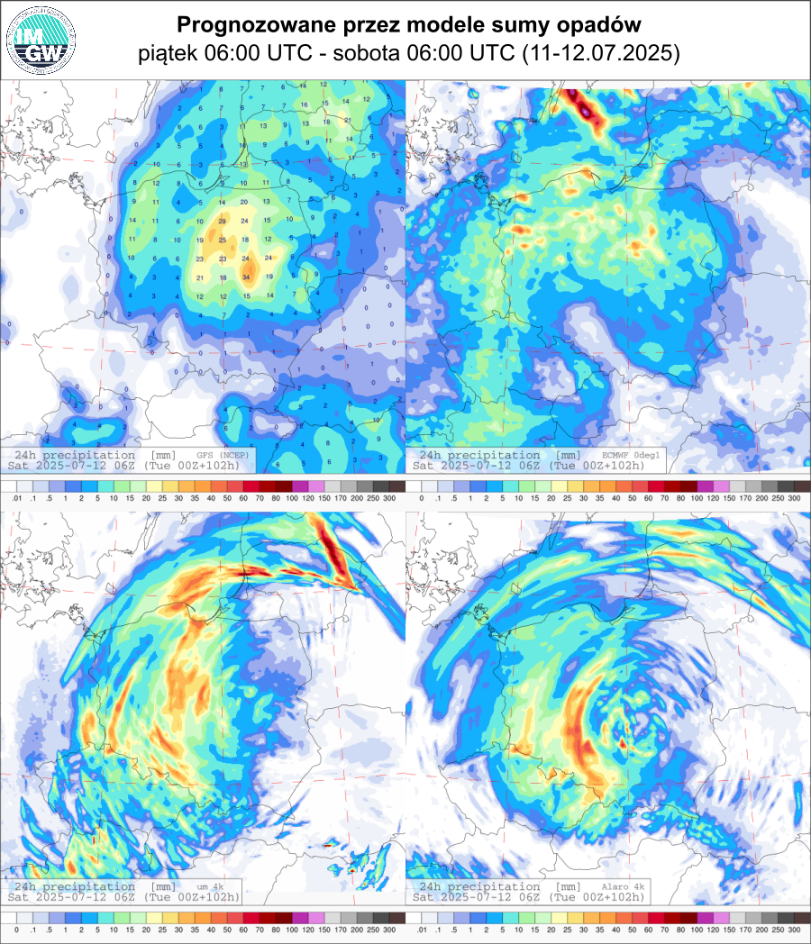
Dobowa suma opadów w okresie 11.07.2025 06:00 UTC - 12.07.2025 06:00 UTC według wyliczeń modeli GFS 0.25°, ECMWF IFS 0.1°, UM 4 km i Alaro 4 km. Start prognozy: 08.07.2025 00 UTC.

Prognoza wiązkowa (zespołowa)
W przypadku prognozowania zjawisk ekstremalnych bardzo istotnym elementem oceny ich prawdopodobieństwa wystąpienia jest analiza wyników prognoz wiązkowych (zespołowych). Każda z prognoz wiązkowych zawiera zespół kilkudziesięciu prognoz elementarnych (elementów wiązki) z nieznacznie zmienionymi warunkami początkowymi (perturbacje), co oddaje występujące w meteorologii niepewności pomiarowe. Każdy element wiązki należy traktować jako osobny scenariusz rozwoju sytuacji meteorologicznej.
Na podstawie wyników prognozy wiązkowej można określić prawdopodobieństwo wystąpienia określonej sytuacji lub zjawiska meteorologicznego na danym obszarze i terminie prognostycznym, a także sprawdzić, czy prognoza charakteryzuje się dużą stabilnością. W przypadku występowania dużej niepewności prognoza wiązkowa będzie charakteryzowała się dużą rozbieżnością pomiędzy skrajnymi scenariuszami rozwoju sytuacji meteorologicznej. Duża niepewność prognozy jest charakterystyczna dla odległych terminów prognostycznych, jednak w określonych sytuacjach synoptycznych może występować także w mniej odległych terminach.
W dalszej części komunikatu przedstawiono wyniki dwóch prognoz wiązkowych. Pierwszą z nich są prognozy modelu A-LEAF o rozdzielczości poziomej równej 4 km, która uwzględnia 17 wiązek. Kolejna z analizowanych prognoz, ECMWF ENS 0.2°, charakteryzuje się mniejszą rozdzielczością przestrzenną, stąd uzyskany rozkład pól opisujący prognozowane opady może nie oddawać szczegółów zależnych od czynników lokalnych, zwłaszcza na terenach o zróżnicowanym ukształtowaniu takich jak góry. Niemniej jednak, model ten uwzględnia aż 50 wiązek, co pozwala na uwzględnienie dość szerokiego spektrum możliwych warunków.
Poniżej prezentujemy prognozy dla okresów 12 godzinowych oraz panel zawierający 12-godzinną średnią i maksymalną sumę opadów z całej wiązki oraz prawdopodobieństwo przekroczenia 12-godzinnej sumy opadu dla progów 10 i 30 mm.
Wtorek, 9.07.2025, w ciągu dnia (godz. 08:00-20:00)
Według wskazań modelu ECMWF IFS ENS, obszar ze średnią wartością 12-godzinnej sumy opadów ze wszystkich elementów prognozy wiązkowej powyżej 10 mm będzie obejmował południowy zachód Polski. Na krańcach południowo-zachodnich woj. opolskiego średnia osiąga nawet 20 mm. Maksymalna możliwa 12-godzinna suma opadów według prognozy wiązkowej kształtuje się w zakresie od 30 do 50 mm i dotyczy obszaru woj. opolskiego. Na obszarze tego województwa będzie występowało także najwyższe prawdopodobieństwo 12-godzinnej sumy opadów powyżej 10 mm. Na południu województwa przekracza ono 80%. W przypadku opadów powyżej 30mm/12h, ich prawdopodobieństwo jest niewielkie i nie przekracza 20%. Obszar, w którym możliwe są takie opady, ogranicza się do południowo-zachodniej części województwa opolskiego. Prognoza wiązkowa A-LAEF w porównaniu do ECMWF ENS wskazuje na znacznie wyższą średnią opadów z całego zespołu (w rejonie Kotliny Kłodzkiej osiąga ona zakres do 30-50 mm) oraz znacznie wyższe maksymalne wartości dobowej sumy opadów występujące w całym zespole prognozy wiązkowej. Na południu woj. śląskiego i opolskiego są obszary, na których możliwa wartość 12-godzinnej sumy opadów znacznie przekracza 50 mm, a punktowo osiąga i przekracza nawet 90 mm. Model A-LAEF nie wyklucza także opadów powyżej 50 mm na południu woj. podkarpackiego. Model wskazuje na znacznie wyższe prawdopodobieństwa wystąpienia 12 godzinnych sum opadów powyżej 10 mm i 30 mm niż model ECMWF IFS. Dodatkowo zasięg obszarów z wysokim prawdopodobieństwem przekroczenia wyżej wymienionych progów są znacznie wyższe.

Noc z wtorku na środę (8.07.2025 20:00-09.07.2025 08:00)
Prognoza wiązkowa ECMWF ENS najwyższą średnia 12-godzinową sumę z zespołu umiejscawia na południu woj. śląskiego, gdzie punktowo osiąga ona wartość 50 mm. Wyniki modelu wskazują jednak, że intensywne opady są bardzo prawdopodobne również na południowym zachodzie woj. małopolskiego. Prawdopodobieństwo 12-godzinnej sumy opadów przewyższającej 30 mm wynosi w tych regionach 40-80 %, a w okolicach Żywca i Bielska-Białej przekracza 80%. W scenariuszu z najwyższymi opadami 12-godzinna suma opadów sygnalizowana przez model przekracza wartość 90 mm w zachodniej części Beskidów. Z kolei opady o wysokości 50-90 mm w ciągu 12h niewykluczone są na przeważającym obszarze woj. śląskiego, małopolskiego, świętokrzyskiego oraz na południu woj. łódzkiego. W przypadku prognozy A-LAEF, możliwe wartości maksymalne opadów są jeszcze wyższe i obejmują o wiele większy obszar kraju, niż w prognozie ECMWF ENS. Opady powyżej 90mm/12h według tego modelu niewykluczone są w dużej części południowo-zachodniej Polski. Średnia z prognozy wiązkowej osiąga wartości z zakresu 50-90 mm na obszarze woj. opolskiego i częściowo obejmuje województwa sąsiadujące. Według prognozy pewne jest przekroczenie progu 12-godzinnej sumy opadów 30 mm na obszarze woj. opolskiego.
Środa, 9.07.2025, w ciągu dnia (godz. 08:00-20:00)
Prognozowana średnia 12-godzinna suma opadu w prognozie wiązkowej ECMWF ENS osiąga wartości z zakresu 15-30 mm w strefie ciągnącej się od woj. śląskiego i małopolskiego po woj. podlaskie. Maksymalna 12-godzinowa suma opadów z całego zespołu osiąga w tej strefie wartości do 50-90 mm, a na południu woj. podlaskiego przekracza nawet 90 mm. Prawdopodobieństwo wystąpienia opadów powyżej 30mm/12h jest umiarkowane i nie przekracza 40% poza obszarami górskimi na południu woj. śląskiego i małopolskiego, gdzie miejscami osiąga 40-60%. Prognoza wiązkowa A-LAEF sygnalizuje wartości 12-godzinnej sumy opadów osiągające 20-30 mm w pasie od woj. Opolskiego i śląskiego przez centrum kraju po woj. Warmińsko-mazurskie, przy czym w woj. łódzkim i w Beskidach Zachodnich prognozowana średnia wartość sumy opadów z zespołu miejscami przekracza 30 mm. W wariancie ekstremalnym, najwyższe 12-godzinne sumy opadów osiągają wartości do 50-90 mm w szczególności w środkowej części kraju oraz miejscami na terenach górskich woj. śląskiego i małopolskiego. W woj. łódzkim prognoza A-LAEF nie wyklucza miejscami opadów przekraczających nawet 90mm/12h. Najwyższe prawdopodobieństwo 12-godzinnej sumy opadów przekraczającej próg 30 mm występuje ma południu woj. śląskiego, w rejonie Cieszyna i osiąga 99-100%. Prawdopodobieństwo opadu powyżej 30 mm/12h osiągające 40-60% według prognozy ma występować także na obszarze woj. łódzkiego i miejscami na zachodzie woj. mazowieckiego.
Noc z środy na czwartek (9.07.2025 20:00-10.07.2025 08:00)
Prognoza wiązkowa ECMWF ENS sygnalizuje średnią wartość 12-godzinnej sumy opadu przekraczającą 10 mm na południu woj. małopolskiego i podkarpackiego. W wariancie ekstremalnym najwyższe opady mają osiągać wartości z zakresu 50-90 mm, a ich obszar występowania obejmie głównie południe woj. małopolskiego oraz południowy wschód woj. podkarpackiego. Prawdopodobieństwo 12-godzinnej sumy opadu powyżej 30 mm nie przekracza 20% i dotyczy jedynie niewielkiego obszaru w południowej części woj. małopolskiego i południowo-wschodniej części woj. podkarpackiego. Z kolei prognoza A-LAEF w porównaniu do ECMWF ENS sygnalizuje znacznie wyższe wartości średniej 12-godzinnej sumy opadów. Najwyższe jej wartości (od 15 do 30 mm) prognozowane są w woj. małopolskim, podkarpackim, a miejscami także w woj. świętokrzyskim i mazowieckim. Najwyższe wartości 12-godzinnnej sumy opadów w całym zespole prognozy A-LAEF sięgają wartości z zakresu 30-50 mm, a punktowo są nawet nieco wyższe, co wskazuje na możliwość występowania punktowych opadów pochodzenia konwekcyjnego. Tak duże opady niewykluczone są praktycznie w całej wschodniej połowie kraju. Prawdopodobieństwo 12-godzinnej sumy opadów powyżej 30 mm jest również większe niż w przypadku prognozy ECMWF ENS i osiąga wartości z zakresu 20-40%, a punktowo nawet 40-60% na południu woj. małopolskiego.

Czwartek, 10.07.2025, w ciągu dnia (godz. 08:00-20:00)
Prognoza wiązkowa ECMWF ENS najwyższą średnią 12-godzinną sumę z zespołu w województwie lubelskim z wartością 16 mm, lokalizując główną strefę opadów na wschodzie kraju. Opady o istotnej sumie są również prognozowane dla województw podkarpackiego i południa małopolskiego. W scenariuszu z najwyższymi opadami 12-godzinna suma opadów sygnalizowana przez model przekracza wartość 50 mm województwie lubelskim oraz w Tatrach. W przypadku prognozy A-LAEF, możliwe wartości maksymalne opadów są wyższe i obejmują obszar obejmujący centralną oraz północną część kraju. Opady powyżej 90mm/12h według tego występują w woj. świętokrzyskim. Średnia z prognozy wiązkowej osiąga wartości z zakresu przekraczające 25 mm w obszarze woj. łódzkiego. Prawdopodobieństwo przekroczenia progu sumy 30 mm kształtuje się w zakresie 20-40% (miejscami 40-60%) w centrum i na północnym wschodzie kraju.
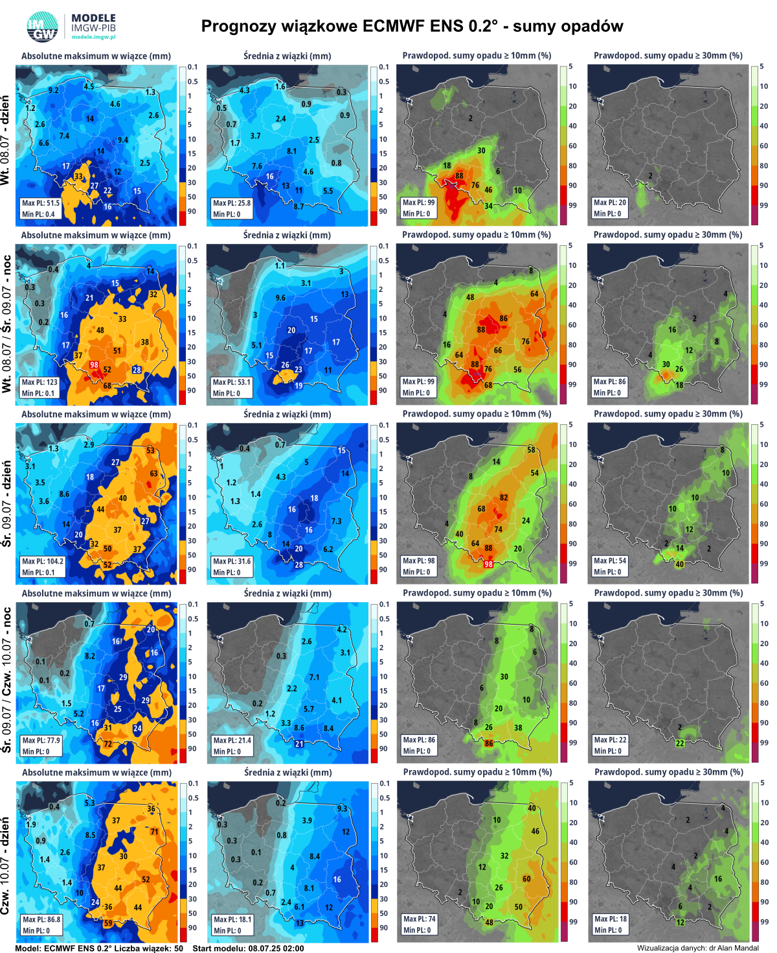Prognozy wiązkowe modelu ECMWF ENS 0.2° dotyczące sumy opadów.
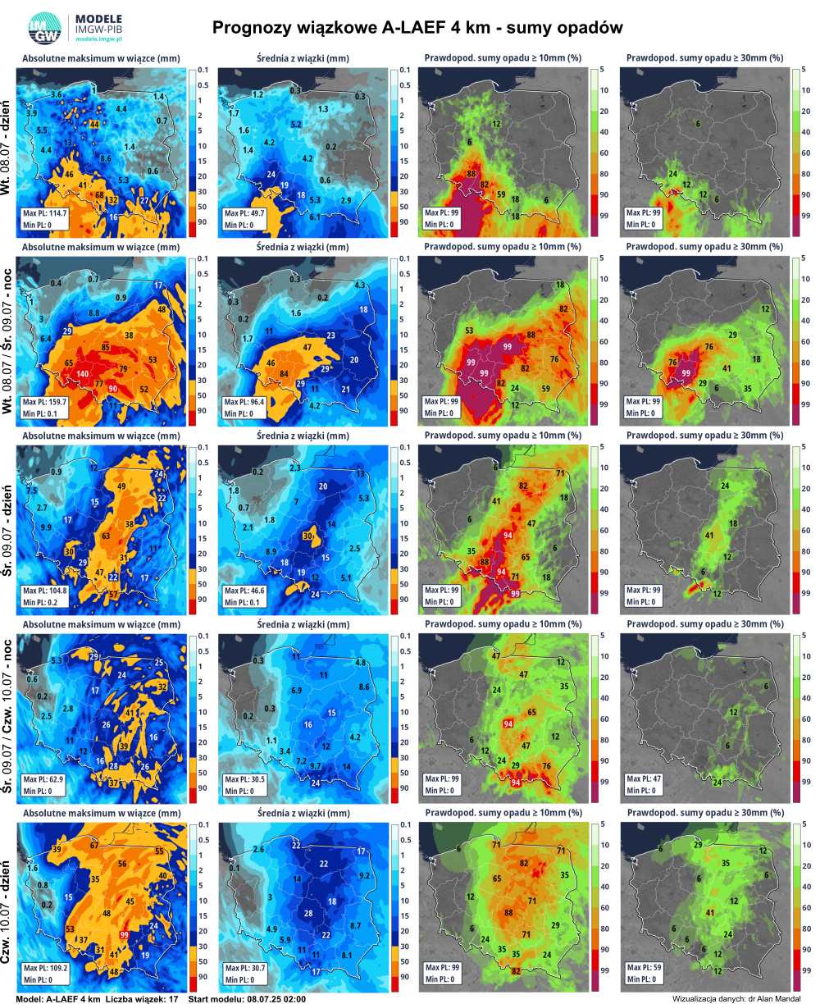Prognozy wiązkowe modelu A-LAEF dotyczące sumy opadów.
Z analizy pola barycznego wynika, że zarówno górny jak i dolny niż utrzyma się co najmniej do początku przyszłego tygodnia.
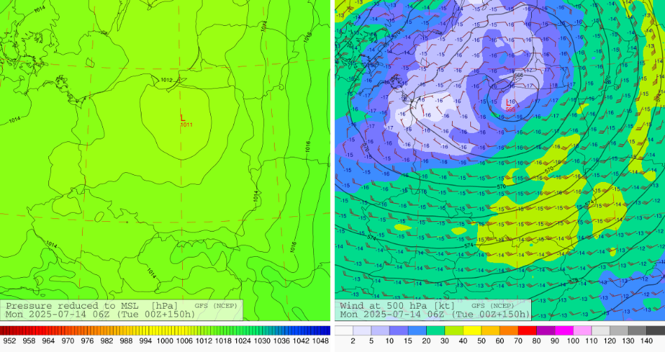
Prognozowane na 14 lipca 2025 06:00 UTC pole ciśnienia (po lewej) oraz pole geopotencjału i wiatr na poziomie 500 hPa (po prawej).

Obowiązujące ostrzeżenia meteorologiczne
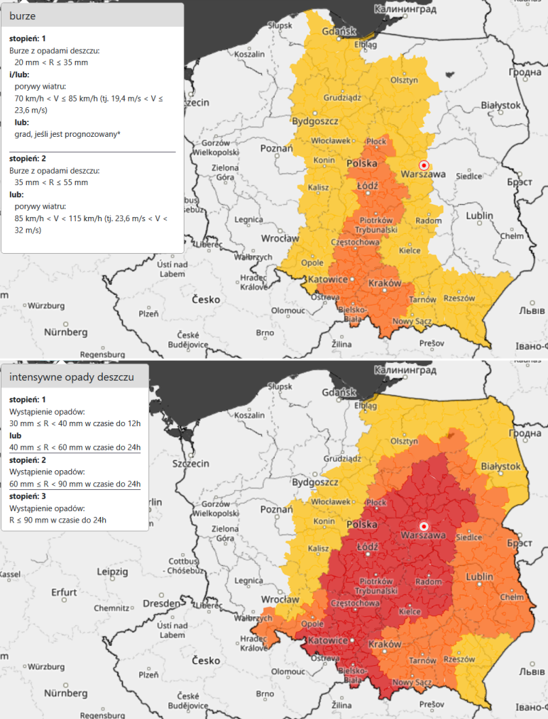
Aktualnie obowiązujące ostrzeżenia meteorologiczne. Stan na 08.07.2025 11:45.
Aktualne ostrzeżenia meteorologiczne publikowane są tutaj.
Prognoza zagrożeń meteorologicznych
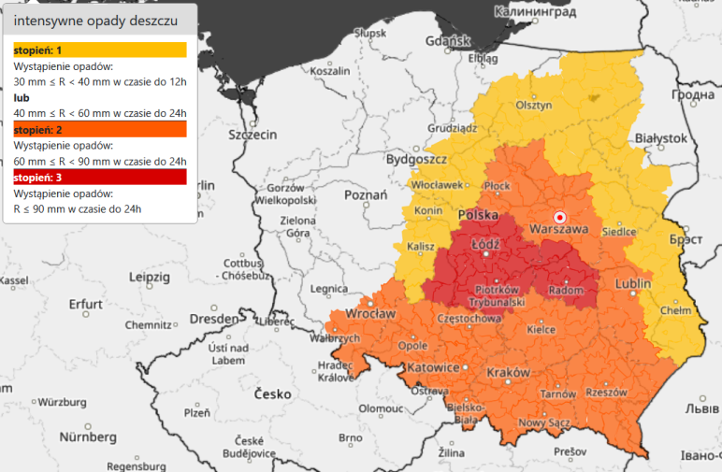
Prognoza zagrożeń meteorologicznych na środę 09.07.2025. Stan na: 08.07.2025 11:45.

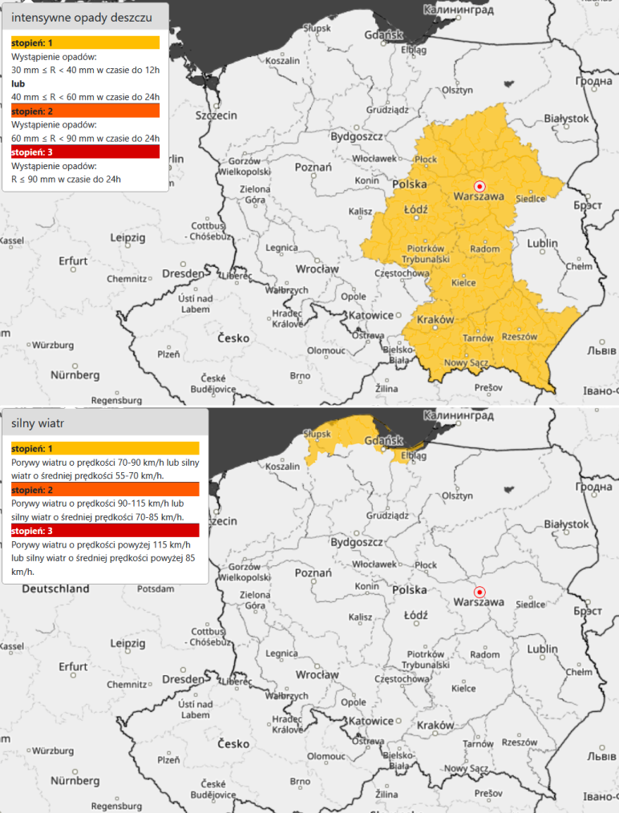
Prognoza zagrożeń meteorologicznych na czwartek 10.07.2025. Stan na: 08.07.2025 11:45.
Aktualne prognozy niebezpiecznych zjawisk meteorologicznych publikowane są tutaj.
Aktualna sytuacja hydrologiczna (08.07.2025 godz. 9UTC, 11 CEST)

Aktualna sytuacja hydrologiczna 08.07.2025 (09 UTC)

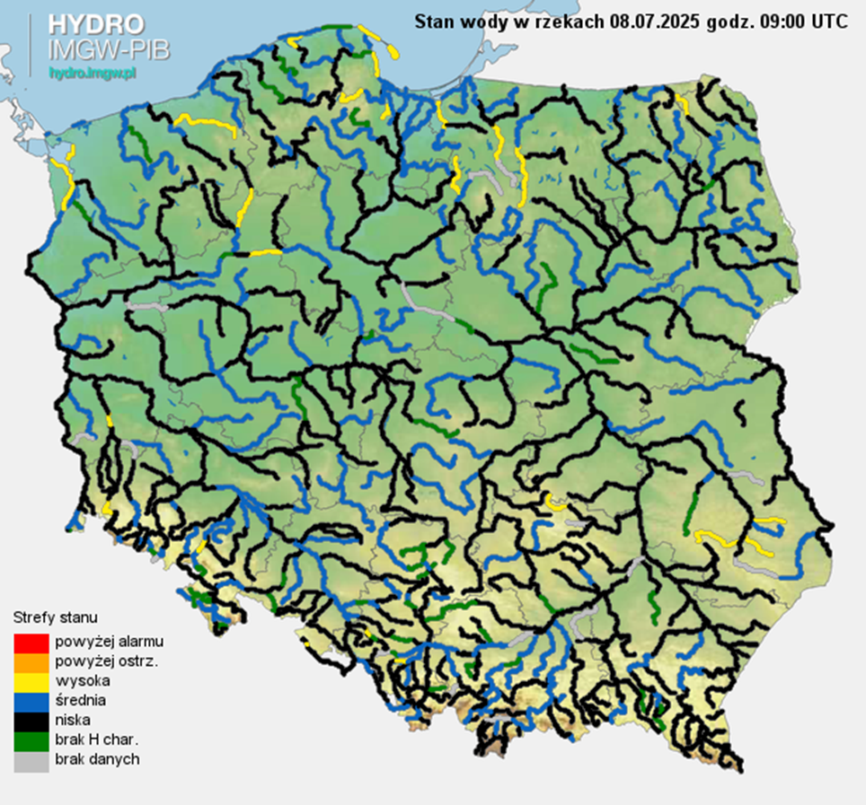
Stan wody na rzekach w Polsce na g. 11.00(09UTC) 08.07.2025

Dorzecze Wisły
Stany wody w dorzeczu Wisły układają się w strefie wody niskiej, lokalnie średniej. Strefa stanów średnich występuje na Dunajcu, Bystrzycy, Tyśmienicy, Supraśli, Orzycu i Brdzie oraz lokalnie na Wiśle, Sole, Skawie, Rabie, Sanie, Wisłoku, Liwcu, Wkrze, Bzurze i Drwęcy.
Dorzecze Odry
Stany wody w dorzeczu Odry układają się w strefie wody niskiej, lokalnie średniej, punktowo wysokiej. Strefa stanów średnich występuje na Widawie, Gwdzie oraz lokalnie na Odrze, Nysie Kłodzkiej, Ślęzie, Bystrzycy, Bobrze, Kwisie, Nysie Łużyckiej i Noteci. Strefa stanów wysokich lokalnie występuje na dolnej Odrze, na Bystrzycy i Bobrze.
Dorzecza rzek Przymorza, Pregoły i Niemna
Stany wody w dorzeczach rzek Przymorza, Pregoły i Niemna układają się w strefie wody niskiej i średniej, lokalnie wysokiej. Strefę stanów średnich zanotowano na Redze, Łebie, Nogacie, Pasłęce i Gołdapie oraz lokalnie na Łynie. Stan wysoki występował lokalnie na Łynie.
Morze Bałtyckie, Zalew Szczeciński i Zalew Wiślany
Poziom wody na stacjach morskich układa się w strefie wody średniej, lokalnie wysokiej.
Uwaga!
Na stacjach hydrologicznych w Polsce nie zanotowano przekroczenia stanu ostrzegawczego i stanu alarmowego.
Liczba stacji hydrologicznych z przepływami mniejszymi od średniego niskiego przepływu z wielolecia (SNQ): 281.
Procentowy udział stacji hydrologicznych w poszczególnych strefach stanów charakterystycznych:
- strefa wody niskiej 68%;
- strefa wody średniej 28%;
- strefa wody wysokiej 4%.

Aktualne ostrzeżenia hydrologiczne
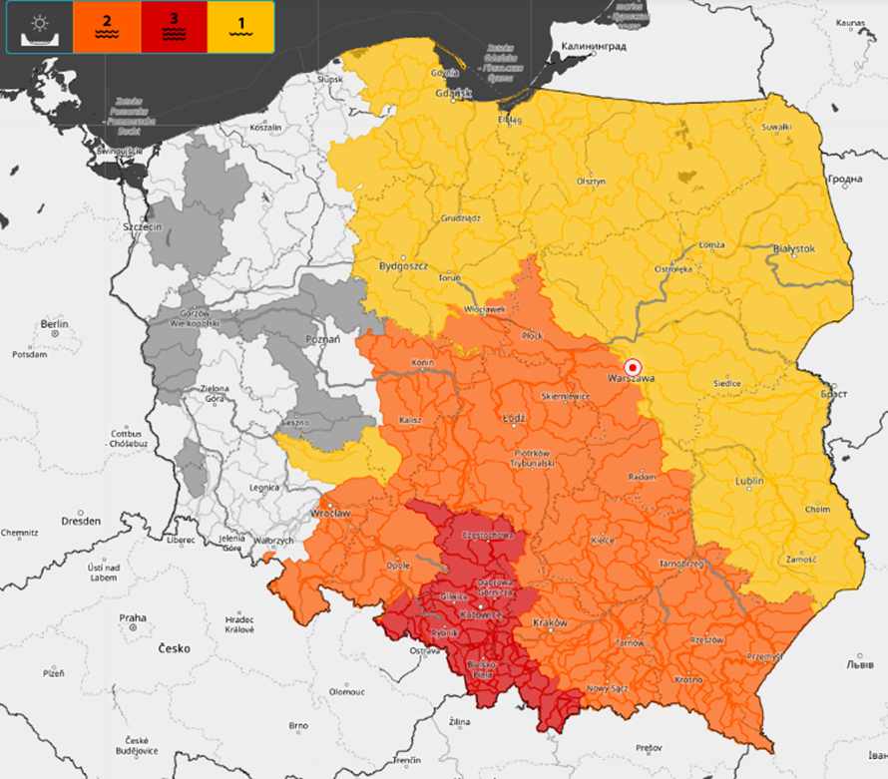
Aktualne ostrzeżenia hydrologiczne
W kolejnych dniach prognozowane są intensywne opady deszczu związane z niżem genueńskim, lokalnie również burze. Sytuacja hydrologiczna zależna będzie w dużej mierze od przebiegu prognozowanych opadów atmosferycznych, ich intensywności i obszaru kumulacji najwyższych sum opadu.
Dziś (wtorek) od godzin popołudniowych burze rozwijać się będą prawie w całej Polsce, z wyjątkiem krańców zachodnich. Najintensywniejsze zjawiska towarzyszące burzom spodziewane są głównie w pasie od Pomorza Gdańskiego i Warmii przez centrum kraju po Małopolskę, Śląsk i Opolszczyznę. Spodziewane są opady od 20 mm do 35 mm, a w pasie od województw mazowieckiego i kujawsko-pomorskiego, poprzez łódzkie, po śląskie i małopolskie opady będą największe – od 30 mm do 40 mm.
W godzinach popołudniowych rozpoczną się intensywne opady ciągłe, lokalnie jeszcze z burzami. Suma opadów deszczu na północy kraju do 30 mm, w centrum do 50 mm, na południu do 80 mm, a punktowo na południu woj. śląskiego do 100 mm w okresie 12h.
Dziś (wtorek 08.07.2025) w ciągu dnia w obszarach występowania prognozowanych opadów burzowych będą notowane wahania, a miejscami wzrosty poziomu wody, lokalnie gwałtowne do strefy wody wysokiej, punktowo z możliwością przekroczenia stanów ostrzegawczych i alarmowych, szczególnie na rzeki woj. opolskiego, śląskiego i małopolskiego. W obszarach zurbanizowanych możliwe są podtopienia. Na obszarach, gdzie nie wystąpią opady, spodziewana jest stabilizacja bądź spadki poziomu wody w aktualnych strefach.
W ciągu nocy z wtorku na środę (08/09.07.2025), w związku z prognozowanymi intensywnymi opadami deszczu, na obszarze prognozowanych największych sum opadów (szczególnie woj. opolskie, śląskie i małopolskie), spodziewane są wzrosty poziomu wody (również gwałtowne) do strefy wody wysokiej z przekroczeniami stanów ostrzegawczych, a punktowo również alarmowych. Najintensywniejszy przebieg zjawiska będzie miał miejsce w zlewniach: Małej Wisły, Przemszy, Soły, Skawy, Skawinki, Rudawy i Wilgi oraz górnej Odry.
Znaczącym zagrożeniem będą również podtopienia obszarów zurbanizowanych (systemy kanalizacyjne w miastach mogą mieć trudności w przyjęciu tak dużej ilości wody).
Od środy do czwartku (09 -10.07.2025 r.) w związku z dalszymi opadami, będą formować się fale wezbraniowe, szczególnie w dorzeczu górnej Wisły i Odry. W nocy, na Wiśle powyżej Krakowa punktowo może zostać przekroczony stan ostrzegawczy w związku z czym spodziewane jest wydanie ostrzeżeń hydrologicznych stopnia 2.
Kulminacja wezbrania na górny odcinku Odry będzie zbliżona do granicy stanu alarmowego.
Na mniejszych ciekach stan wody wzrastać będzie powyżej stanów ostrzegawczych, miejscami alarmowych. W centralnej Polsce, najwyższe sumy opadów są prognozowane w woj. łódzkim i na południu woj. mazowieckiego. W tym rejonie głównym zagrożeniem będą podtopienia na obszarach zurbanizowanych oraz wzrosty poziomu wody w rzekach, lokalnie gwałtowne do strefy wody wysokiej, punktowo z możliwością przekroczenia stanów ostrzegawczych i alarmowych.
Od czwartku (10.07.2025 r.) na Wiśle po ujście Raby będzie notowane przemieszczanie się fali wezbraniowej z lokalnymi przekroczeniami stanów ostrzegawczych. Spodziewane jest wydanie ostrzeżenia hydrologicznego stopnia 2.
Na Odrze fala wezbraniowa przemieszczać się będzie górnym i środkowym odcinkiem w strefie wody wysokiej, punktowo powyżej stanu ostrzegawczego (możliwe wydanie ostrzeżenia hydrologicznego stopnia 2).
W czwartek na rzekach południowej Polski (od Opolszczyzny po Podkarpacie) stany wody zaczną się stabilizować, a lokalnie możliwa jest również tendencja spadkowa głównie w strefie wody wysokiej, ale nadal z licznymi przekroczeniami stanów umownych. Na rzekach w województw głownie centralnej i wschodniej Polski prognozowane są lokalne dalsze wzrosty poziomu wody z przekroczeniami stanów ostrzegawczych, a lokalnie alarmowych – w obszarach zurbanizowanych możliwe są podtopienia.
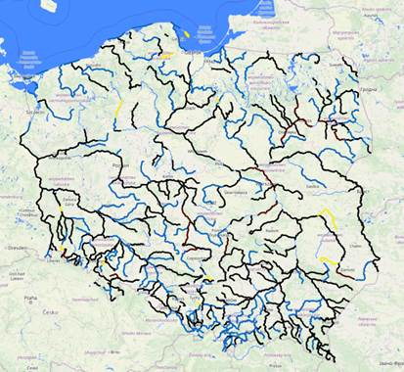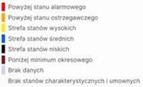
Prognoza stanu wody na godz. 18.00 08.07.2025
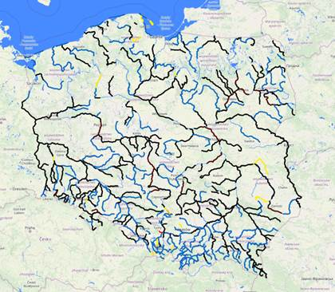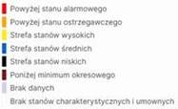
Prognoza stanu wody na godz. 00.00 09.07.2025
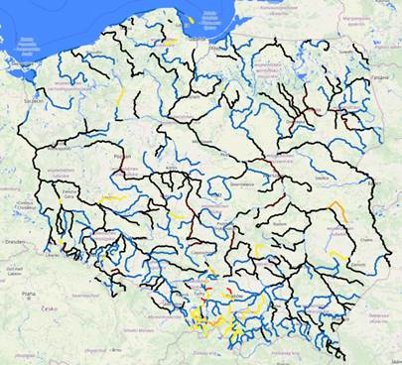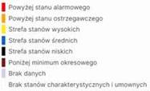
Prognoza stanu wody na godz. 06.00 09.07.2025
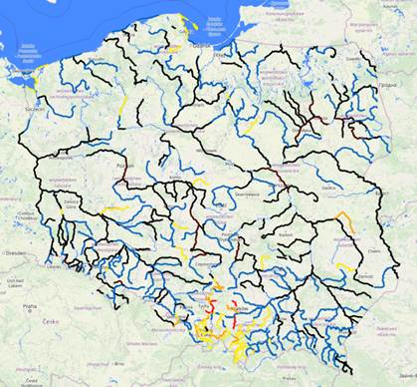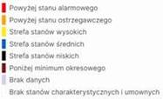
Prognoza stanu wody na godz. 12.00 09.07.2025
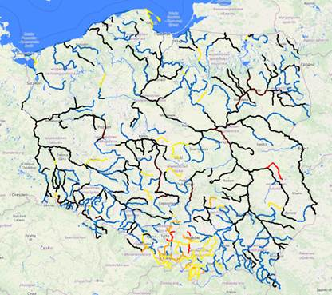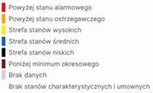
Prognoza stanu wody na godz. 18.00 09.07.2025
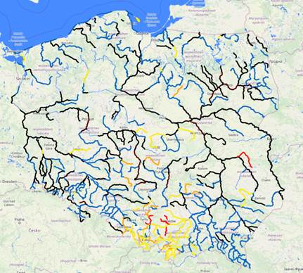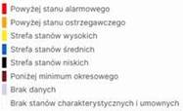
Prognoza stanu wody na godz. 00.00 10.07.2025
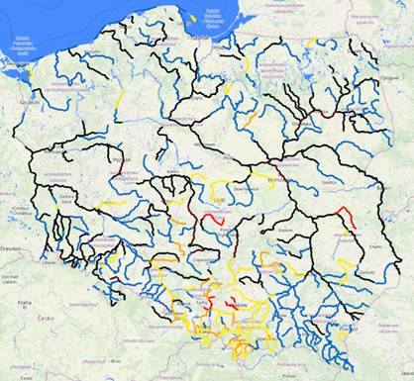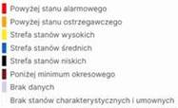
Prognoza stanu wody na godz. 06.00 10.07.2025
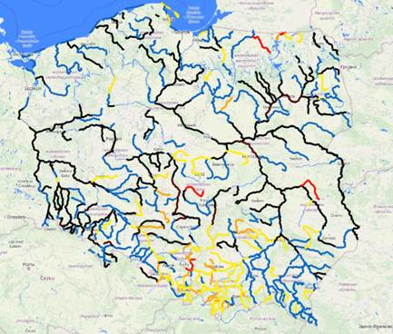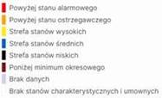
Prognoza stanu wody na godz. 12.00 10.07.2025
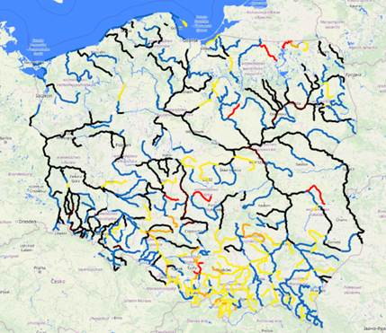
Prognoza stanu wody na godz. 18.00 10.07.2025

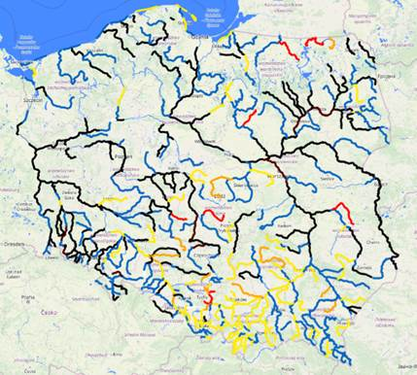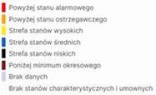
Prognoza stanu wody na godz. 00.00 11.07.2025
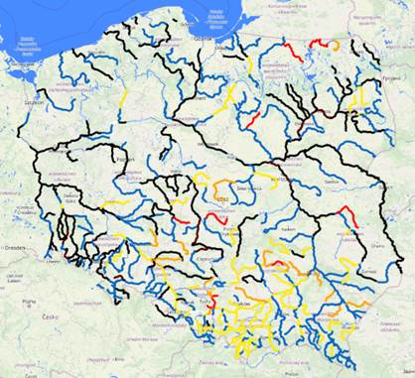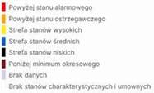
Prognoza stanu wody na godz. 06.00 11.07.2025
Aktualne prognozy niebezpiecznych zjawisk hydrologicznych
Aktualne prognozy niebezpiecznych zjawisk hydrologicznych zostały przedstawione poniżej:

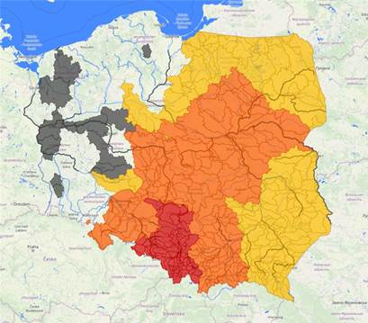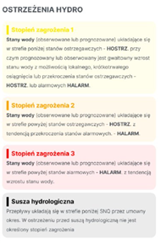
Prognoza zagrożeń hydrologicznych na g. 06.00 09.07.2025
Apelujemy o sprawdzanie aktualizowanych prognoz oraz ostrzeżeń meteorologicznych i hydrologicznych na portalach IMGW-PIB:
https://meteo.imgw.pl/ i https://hydro.imgw.pl/

IMGW-PIB ZESPÓŁ KOMUNIKACJI
E. biuroprasowe@imgw.pl | T. +48 503 122 100
Social Media: Facebook (Meteoimgw), X (imgwmeteo), Instagram (imgwmeteopolska), LinkedIn (IMGW), YouTube (IMGWMETEO), TikTok (imgwmeteo), Bluesky (@imgwmeteo.bsky.social), Threads (imgwmeteopolska)

SERWIS POGODOWY DLA POLSKI: https://meteo.imgw.pl/
SERWIS HYDROLOGICZNY DLA POLSKI: https://hydro.imgw.pl/
SERWIS MODELI NUMERYCZNYCH POGODY W IMGW: https://modele.imgw.pl/
APLIKACJA MOBILNA: http://aplikacjameteo.imgw.pl/
SERWIS Z CAŁOROCZNĄ POGODĄ DLA GÓR: http://gory.imgw.pl/
DARMOWY WIDGET POGODOWY: http://widgetmeteo.imgw.pl/

IMGW-PIB. Instytut pełni kluczową rolę w osłonie meteorologicznej kraju od 1919 roku. Od Tatr po Bałtyk, od Karpat po Zalew Szczeciński analizujemy, dostarczamy prognozy i wydajemy ostrzeżenie. Nasze systemy informacyjne i rozwiązania działają 24/7 przez cały rok, wsparte wiedzą i doświadczeniem analityków i specjalistów meteorologii i hydrologii. Jesteśmy Instytutem skupiającym wysokiej klasy specjalistów i dysponujemy niezbędną infrastrukturą do pracy nad nim. Pogoda i klimat to jeden z najważniejszych tematów we współczesnym świecie.

Opracowali:
mgr inż. Piotr Szuster, Centrum Meteorologicznej Osłony Kraju, Laboratorium Modelowania Meteorologicznego
dr Natalia Pilguj, Centrum Meteorologicznej Osłony Kraju, Laboratorium Modelowania Meteorologicznego
mgr Artur Surowiecki, Centrum Meteorologicznej Osłony Kraju, Laboratorium Modelowania Meteorologicznego
mgr inż. Mateusz Barczyk, Centrum Meteorologicznej Osłony Kraju
mgr Dariusz Witkowski, Centrum Hydrologicznej Osłony Kraju, Centralne Biuro Hydrologii Operacyjnej
mgr Ewa Łapińska, Centrum Meteorologicznej Osłony Kraju, Centralne Biuro Prognoz Meteorologicznych w Warszawie - Synoptyk Kraju
mgr Mateusz Mieczkowski-Zamajtys, Centrum Meteorologicznej Osłony Kraju, Regionalne Biuro Prognoz Meteorologicznych w Białymstoku - Synoptyk Ostrzeżeniowy

Zatwierdzili:
dr Grzegorz Duniec, Dyrektor Centrum Meteorologicznej Osłony Kraju
dr Paweł Przygrodzki, Dyrektor Centrum Hydrologicznej Osłony Kraju

Komunikat nr 4 – opracowany i opublikowany 8 lipca 2025 roku.

